Artikel Review

Scoping Review Pengaruh Relaksasi Genggam Jari Terhadap Tingkat Kecemasan Pasien Sebelum Tindakan Operasi
Marcelis Stia Anggraini¹, Asri Hidayat²

Abstrak

Persiapan sebelum operasi merupakan tahap awal dari fase perioperatif. Tahap ini dimulai saat seseorang pasien di putuskan oleh dokter harus mendapatkan tindakan operasi sampai pasien berada di kamar operasi. Word Health Organisation (WHO) menyatakan, pasien yang menjalani tindakan operasi mengalami peningkatan di setiap tahunnya, tahun 2011 tercatat 140 juta jiwa pasien di Rumah Sakit seluru dunia yang menjalani tindakan operasi lalu meningkat di tahun 2012 menjadi 148 juta jiwa. Di Indonesia sendiri pada tahun 2012 tercatat 1,2 juta jiwa dan tindakan operasi mendapat urutan ke 11 dari 50 urutan penanganan pertama semua penyakit di seluru Rumah Sakit umum maupun swasta di Indonesa.
Scoping review ini menggunakan framework PICOS. Melalui lima fase identifikasi, di mulai dengan menentukan pertanyaan scoping, mencari artikel yang sesuai, menyaring setiap artikel yang di temukan berdasarkan kriteria inklusi yakni original artikel, full text, terbit 5 tahun terakhir, open akses, serta berbahasa Indonesia dan Inggris sedangkan kriteria eksklusinya yakni buku dan artikel review, mengelompokan dan meresume hasil temuan artikel, menyusun hasil dalam bentuk resume pembahasan. PRISMA flowchart digunakan untuk menampilkan alur pencarian evidence. Hasil review menunjukan terdapat 13 dari 5016 artikel yang di saring sesuai kriteria inklusi dan eksklusi. Review ini memunculkan empat tema yaitu prevalensi kecemasan sebelum operasi; factor yang mempengaruhi kecemasan pasien sebelum operasi; tingkat kecemasan yang di alami pasien; serta pengaruh dari relaksasi genggam jari dalam menurunkan kecemasan. Hingga kita simpulkan Terdapat pengaruh relaksasi genggam jari dalam menurunkan rasa cemas pada pasien yang akan menjalankan prosedur operasi.
Kata kunci : Handgrib relaxation, hand messange, handheld relaxation, anxiety
levels, before sugery, pre operative.
Kepustakaan : 13 artikel (2017-2021)

Affiliasi penulis : universitas Aisyiyah Yogyakarta
Korespondensi : “nama” Arial 7 xxxxxxxxxxx@gmail.com Telp: +6281256xxxxxxx

A. LATAR BELAKANG
Pembedahan/operasi merupakan tindakan medis yang bertujuan untuk pengobatan, tindakan operasi yang identik dengan luka sayatan memiliki resiko terhadap pasien baik secara fisik maupun fisikologis (Rismawan, 2019).
Word Health Organisation (WHO) menyatakan, pasien yang menjalani tindakan operasi mengalami peningkatan di setiap tahunnya, tahun 2011 tercatat 140 juta jiwa pasien di Rumah Sakit seluru dunia yang menjalani tindakan operasi lalu meningkat di tahun 2012 menjadi 148 juta jiwa. Di Indonesia sendiri pada tahun 2012 tercatat 1,2 juta jiwa dan tindakan operasi mendapat urutan ke 11 dari 50 urutan penanganan pertama semua penyakit di seluru Rumah Sakit umum maupun swasta di Indonesa (Kemenkes, 2017).
Kecemasan yang berlebihan dan cendrung sulit untuk di kendalikan mengakibatkan gangguan, antara lain peningkatan tekanan darah, denyut nadi, suhu tubuh, dan penurunan daya tahan tubuh. Kecemasan juga sering timbul pada pasien pre operasi, misalnya pada pasien dengan pre operasi Sectio Caesarea (SC) (Nazari utomo, 2016).
Kecemasan merupakan hal yag lumrah dan normal hal ini terkait dengan respon tubuh yang menggap adanya sebuah ancaman, misalnya respon tubuh yang gugup ataupun tegang, peningkatan kewaspadaan, serta telapak tangan yang berkeringat (Kaplan, 2010).
Kecemasan juga terkait dengan kondisi emosional seseorang, merasa khawatir akan suatu hal, merasa gelisa dengan jenis perasaan yang sulit di definisikan dan dikomunikasikan secara interpersonal (Stuart, 2006).
Banyak penelitian terkait kecemasan dan cara mengatasinya namun belum di temukan sesuatu yang bisa di artikan sebagai metode yang paling tepat, walaupun pada dasarnya kecemasan bisa diatasi dengan obat-obatan serta dengan pemberian relaksasi, jika obat-obatan bersifat ketergantungan lain halnya dengan relaksasi yang memiliki dampak dan resiko yang lebih kecil namun efektif dalam mengatasi kecemasan salah satunya adalah teknik relaksasi genggam jari yang di nilai sederhana dan muda untuk di lakukan.
B. METODE PENELITIAN
Studi ini merupakan scoping review yang digunakan sebagai pendahulu untuk kajian sistematis, menganalisis bukti yang ada dan disesuaikan dengan topik yang akan dibahas, serta dirinci dan disimpulkan dengan menuliskan factor dan karateristik (Munn et al., 2018).
Scoping review merupakan suatu cara untuk menganalisis semua literatur dengan maksud menjawab pertanyaan dari topik penelitian yang sebelumnya sudah disusun dari berbagai sumber literature lalu di simpulkan dalam sebuah pembahasan (Nurhamsyah et al., 2018). Langka langka penyusunan schoping review ini adalah :
- Identifikasi pertanyaan review.
Pertanyaan review didasarkan pada tema dan bahasan yang akan diteliti. Pertanyaan pada scoping review berbeda dengan pertanyaan penelitian. Untuk menyusun pertanyaan scoping revew, peneliti menggunakan framework PICOS. Framework PICOS di pilih karena mudah di gunakan dalam pencarian referensi dan informasi klinis yang di butuhkan. PICOS sendiri merupakan akronim dari population, intervention, comparison, outcome, and study design.

Tabel. 1
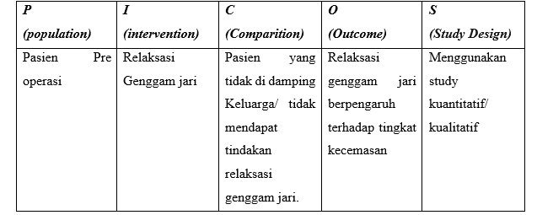
Frame work PICOS
Berdasarkan table.I, di dapat pertanyaan review “Bagaimana tehnik relaksasi genggam jari berpengaru dalam mengurangi kecemasan pada pasien sebelum operasi?”
- Mengidentifikasi sumber litaratur yang relevan.
Literatur di dapatkan melalui database Pubmed, Ebsco ,dan Wiley Online Library. Serta beberapa grey literature seperti google scholar, Word Health Organization (WHO), dan Perpustakaan Nasional Republik Indonesian (PNRI).
Dalam bahasa Indonesia kata kunci yang digunakan dalam proses pencarian artikel adalah relaksasi genggam jari, pre operasi serta kecemasan, dan dalam bahasa Inggris di antaranya handgrib relaxation or hand messange or handheld relaxation and anxiety reduction or anxiety levels, before sugery and pre operative. Tujuan dari setiap penelurusan yakni untuk mecari berbagai sumber literature yang telah di terbitkan melalui proses publikasih terpercaya. Dalam tahapan ini peneliti menemukan 5016 artikel berkaitan dengan topik penelitian, yang di peroleh melalui Pubmed sebanyak 14 artikel, Wiley 12 artikel, PNRI 962 artikel, dan Google Scholar 4028 artikel. Untuk pemilihan studi di dasarkan pada kriteria insklusi dan eksklusi berikut.

Tabel. 2
Kriteria Inklusi Dan
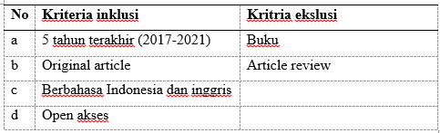
Eksklusi Scoping Review

- Penyaringan atau seleksi literatur.
Pada proses ini peneliti menganalisis setiap artikel sesuai dengan database, kata kunci, serta kriteria inklusi dan eksklusi yang sebelumnya sudah di tentukan. Hingga akhirnya di dapat 22 artikel. 22 artikel tersebut di lakukan identifikasi dan seleksi ulang dengan mengecek duplikat, memahami keseluruhan abstrak, serta menilai kualitas artikel melalui critical appraisal. Hingga hanya tersisa 13 artikel yang memenuhi krieria.
Dalam penelusuran ini peneliti mendokumentasikan hasil penelurusan dengan membuat PRISMA flowchart untuk menunjukan secara jelas ketransparan proses pencarian dan identifikasi.

Bagan. 1
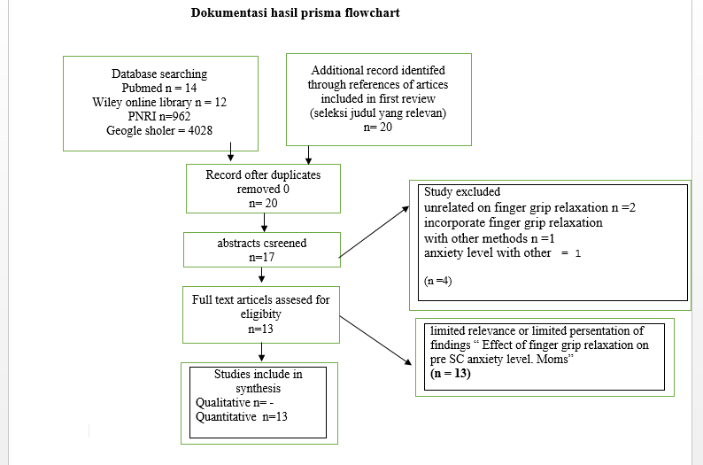
PRISMA flowchart

Tabel. 3
Charting Data
No | Penulis  Tahun | Judul penelitian | Negara | Tujuan | Design penelitian | Tehnik sampling | Hasil
1 | (Yanti et al., 2021)  jurnal Keperawatan dan Fisioterapi (JKF), e-ISSN 2655-0830 Vol. 3 No.2 Edisi November 2020 - April 2021/ https://ejournal.medistra.ac.id/index.php/JKF | Pengaruh hand massage terhadap penurunan tingkat kecemasan klien pre operasi di rumah sakit patar asih lubuk pakam tahun 2021 | Indonesia | untuk mengetahui pengaruh pijat tangan terhadap penurunan tingkat kecemasan pasien pre operasi di RS Patar Asih Lubuk Pakam Tahun 2021. | Pra-eksperimental dengan one-group pre-post test design. | purposive sampling dengan Populasi yakni pasien pra operasi di ruang rawat inap Galilea. Sampel berjumlah 20 responden. | Setelah dilakukan perlakuan pijat tangan, tingkat kecemasan pada kelompok perlakuan menurun secara signifikan, sedangkan kelompok kontrol tidak mengalami penurunan yang signifikan.
2 | (Suryadi et al., 2021)  JOURNAL OF COMPLEMENTARY NURSING http://journals.sagamediaindo.org/index.php/JCN | Anxiety Levels In Patients Pre-Operative Ca. Mamae Can Be Lowered With Finger-Holding Relaxation Techniques. | Indonesia | Mengetahui Pengaruh Teknik Relaksasi Genggaman Jari Terhadap Penurunan Tingkat Kecemasan Pada Pasien Pra Operasi Ca Mamae. | Desain yang digunakan adalah“Quasi eksperime n one group pre test post test” | Pengambilan sampel menggunakan teknik Purposive sampling. Sampel sebanyak 30 orang. | Adanya pengaruh teknik relaksasi finger-grip terhadap penurunan tingkat kecemasan pada pasien preoperasi ca. mamae
3 | (Silviani et al., 2021).  Research Indonesian Midwifery and Health Sciences Journal/International License. (https://creativecommons.org/licenses/by-sa/4.0/). DOI: 10.20473/imhsj.v5i4.2021.406-416 | The effect of finger-grip relaxation technique on reducing anxiety in preoperative caesarean sectio patients in the midwifery room of kepahiang regional hospital | indonesia | mengetahui pengaruh teknik relaksasi genggam jari terhadap penurunan kecemasan pada pasien sectio caesarea di ruang kebidanan RSUD Kepahiang tahun 2019. | penelitian ini menggunakan metode pre eksperimen, dengan pendekatan One Group Pretest-Posttest design. | Sampel diambil menggunakan teknik accidental sampling,jumlah sample sebanyak 45 orang. | penelitian didapatkan dari 45 pasien sebelum dilakukan relaksasi genggam jari yang mengalami kecemasan ringan sebanyak 22 responden (48,9%), kecemasan sedang sebanyak 11 responden (24,4%) dan kecemasan berat 12 responden (26,7%), setelah dilakukan relaksasi genggam jari terdapat 10 responden (22,2%) tidak cemas, 27 responden (60,0%) mengalami kecemasan ringan dan 8 responden (17,8%) mengalami kecemasan berat, ada pengaruh antara relaksasi genggam jari dengan kecemasan pasien pre operasi persalinan sesar
4 | (Nurlatifah, 2019) | Effectiveness Between Of Handheld Finger Relaxation With Deep Breathing Relaxation On Anxiety Level Of Pre Surgical Orthopedic Patients In Dr. Soedarso General Hospital Pontianak | indonesia | untuk melihat efektivitas antara relaksasi genggam jari dengan napas dalam terhadap tingkat ansietas pasien pre operasi bedah orthopedi di RSUD. Dr. Soedarso Pontianak. | Kuantitatif, menggunakan uji analisis T tidak berpasangan | Purposive sampling dengan jumlah responden sebanyak 28 orang. | Tidak ada perbedaan antara relaksasi genggam jari dengan relaksasi napas dalam (p = 0,602) pada tingkat ansietas pasien pra bedah orthopedi.
5 | (Ali et al., 2019) Jurnal Anestesi India | Volume 65 | Edisi 2 | Februari 2021 | Effect of hand‑holding and conversation alone or with midazolam premedication on preoperative anxiety in adult patients—A randomised controlled tria | india | mengetahui pengaruh terapi pijat tangan,percakapan pribadi, dan midazolam pada pasien pre perasi | Penelitian saat ini menggunakan metode RCT | Random sampling | Rata-rata skor kecemasan berbeda secara signifikan pada ketiga kelompok (p = 0,04) setelah intervensi, dengan skor terendah pada kelompok HCM, diikuti oleh kelompok HC dan skor tertinggi pada kelompok M. Rata-rata denyut jantung juga berbeda secara signifikan pada ketiga kelompok. kelompok setelah intervensi tetapi MBP tidak berbeda secara signifikan pada ketiga kelompok.
6 | (Ma’rufa et al., 2019)  JENDELA NURSING JOURNAL Volume 3, Number 1, June 2019, 31-39 | Handheld finger technique relaxation and music therapy to decrease anxiety in pre sectio caesarea patients | Indonesia | Untuk mengetahui pengaruh teknik genggam jari dan terapi musik terhadap penurunan kecemasan pasien pre Sectio Caesarea | Penelitian ini menggunakan desain penelitian pra experimental one group pre-post test design. | Teknik sampling menggunakan accidental, dengan jumlah responden sebanyak 33 orang. | Pada analisis uji Wilcoxon menunjukkan nilai p value 0,000 (p < 0,05) artinya ada perbedaan sebelum dan sesudah diberikan intervensi. Hasil penelitian menunjukkan bahwa ada pengaruh dari kombinasi teknik relaksasi genggam jari dan terapi musik terhadap penurunan kecemasan ibu pre sectio caesarea di RSUD Ungaran.
7 | (Huriani et al., 2021)  Indonesian Contemporary Nursing Journal, 6(1), 2021, 12-20. | Handheld Technique Compared to Deep Breathing Technique in Reducing Anxiety Before Cardiac Catheterization | Indonesia | Untuk mengetahui pengaruh teknik relaksasi genggam jari terhadap kecemasan pasien sebelum dilakukan kateterisasi jantung. | Penelitian ini merupakan penelitian eksperimen semu dengan pretest posttest with control group design | teknik simple random sampling, dengan jumlah responden sebanyak 32 orang | Hasil penelitian ini menunjukkan nilai Z sebesar -4.853 dan nilai Sig atau P sebesar 0,000 < 0,05, sehingga terdapat perbedaan yang signifikan antara kelompok intervensi dan kelompok kontrol.
8 | (Satriana & Feriani, 2020)  Borneo Student Research eISSN:2721-5725, Vol 1, No 3, 2020 | Efektivitas Teknik Relaksasi Benson dan Terapi Genggam Jari terhadap Tingkat Kecemasan pada Pasien Laparatomi di Ruang Mawar RSUD A . Wahab Sjahranie | Indonesia | untuk mengetahui efektivitas antara teknik relaksasi benson dan terapi genggam jari terhadap penurunan tingkat kecemasan pada pasien laparatomi di ruang mawar RSUD A. Wahab Sjahranie Samarinda | Jenis penelitian ini adalah kuantitatif dengan metode analitik melalui pendekatan studi cohort dan metode quasi-experiment. Desain penelitian ini menggunakan pre-test dan post-test without control design | Purposive sampling dengan jumlah responden sebanyak 20 orang | Hasil analisis multivariat menggunakan uji t-test independen menunjukkan bahwa teknik relaksasi benson lebih efektif menurunkan tingkat kecemasan dari pada terapi genggam jari pada pasien laparatomi yaitu p value 0.014<0.0levels dan nilai selisih meandifference antara teknik relaksasi benson dan terapi genggam jari yaitu 3.600 > 2.400.
9 | (Parellangi et al., 2016)  JOURNAL RESEARCH AND ANALYSIS :HEALTH SCIENCE e-ISSN:2597-6583 dan p-ISSN: 0000-0000 | The Effect Of Giving The Handheld Finger Relaxation On Anxiety Changes To The Patients With Coronary Heart Disease | Indonesia | untuk mengetahui pengaruh pemberian relaksasi genggam jari terhadap perubahan kecemasan pada pasien penyakit jantung koroner di Ruang ICCU RS Abdul Wahab Sjahranie. | Penelitian ini menggunakan pre-test dan post-test Quasi Experiment tanpa kontrol. | Teknik pengambilan sampel adalah Nonprobability sampling (Sampel Nonrandom), yang merupakan tipe Consecutive Sampling. | Hasil penelitian ini menunjukkan bahwa ada pengaruh pemberian relaksasi genggam jari terhadap perubahan kecemasan pada pasien penyakit jantung koroner di Ruang ICCU RS Abdul Wahab Sjahranie. Hal ini ditunjukkan dengan p Value 0,000 (p>0,05) dimana nilai rerata 15,00 sebelum intervensi menunjukkan tingkat kecemasan sedang, dan nilai rerata 10,00 setelah intervensi menunjukkan tingkat kecemasan rendah
10 | (Brand et al., 2013)  http://dx.doi.org/10.1016/j.aorn.2013.04.003 Ó AORN, Inc, 2013. | The Effect of Hand Massage on Preoperative Anxiety in Ambulatory Surgery Patients | America | untuk mengetahui pengaruh pemberian pijatan tangan tangan terhadap perubahan kecemasan pada pasien pre operasi. | Penelitian ini menggunakan pre-test dan post-test Quasi Experiment tanpa kontrol. | Teknik pengambilan sampel adalah Nonprobability sampling. | Hasil penelitian menunjukkan bahwa pijat tangan mengurangi kecemasan pada psien yang akan melakukan operasi, Partisipan yang mendapatkan hand massage mengalami tingkat kecemasan yang lebih rendah dibandingkan yang mendapatkan asuhan keperawatan biasa.
11 | (Çavdar et al., 2020)  American Society of PeriAnesthesia Nurses. Published by Elsevier, Inc. All rights reserved. | The Effect of Hand Massage Before Cataract Surgery on Patient Anxiety and Comfort: A Randomized Controlled Study | Turkey | Penelitian ini bertujuan untuk mengetahui efektivitas pijat tangan terhadap kecemasan dan kenyamanan pasien sebelum operasi katarak. | Metode penelitian yang di gunakan adalah parallel-group randomized controlled trial, | Ukuran sampel penelitian ditentukan dalam program PASS menggunakan uji Student t test, berjumlah sebanyak 140 responden. | Skor kenyamanan VAS dari kelompok intervensi setelah pijat tangan (4.0 [1.7-5.0]) lebih rendah dibandingkan kelompok kontrol segera sebelum operasi (8,0 [6.0-10.0]) (P <.05). Selain itu di dapat tanda-tanda vital yang lebih rendah pada kelompok intervensi. kecuali untuk saturasi oksigen.
12 | (Mobini-Bidgoli et al., 2017)  Complementary Therapies in Clinical Practice journal homepage: www.elsevier.com/locate/ctcp | The effect of hand reflexology on anxiety in patients undergoing coronary angiography: A single-blind randomized controlled trial | Iran | untuk mengevaluasi pengaruh refleksi pijat tangan terhadap tingkat kecemasan pada pasien angiografi koroner. | Metode yang di gunakan adalah single-blind randomized controlled trial. | Simple random sampling dengan sample sebanyak 80 pasien | Tingkat kecemasan rata-rata pada kelompok intervensi menurun dari 57,54 pada awal menjadi 55,47 setelah intervensi (P 0,0001). Nilai pada kelompok kontrol adalah 54,27 dan 51,4, masing-masing. Kedua kelompok memiliki perbedaan yang signifikan secara statistik dalam skor rata-rata kecemasan pada T0 dan T1 (P 0,003), T1 dan T2, dan T0 dan T2 (P 0,0001).
13 | (Ni et al., 2021)  The Journal of Nursing Research ▪ VOL. 29, NO. 3, JUNE 2021 | Machine-Based Hand Massage Ameliorates Preoperative Anxiety in Patients Awaiting Ambulatory Surgery | Taiwan | untuk melihat pengaruh pijat tangan berbasis mesin terhadap tingkat kecemasan pra operasi dan tanda-tanda vital pada pasien bedah. | Penelitian ini merupakan penelitian eksperiment. Dengan design pre tes dan post test design. | Random sampling dengan jumlah responden sebanyak 199 orang. | Hasil penelitian menunjukan, adanya Perbandingan pada kelompok ekperimen dan kelompok control melalui skor Spielberger State-Trait Anxiety Inventory yang menunjukkan penurunan yang signifikan antara skor pra-intervensi dan pasca-intervensi pada kelompok eksperimen (44,3 ± 11,2 menjadi 37,9 ± 8). Pada kelompok control, Perbandingan tanda-tanda vital pada kelompok menunjukkan peningkatan yang signifikan pada rata-rata laju pernapasan antara awal dan pasca-intervensi pada kedua kelompok (keduanya ps <0,05). Ditemukan bahwa tekanan darah menurun secara signifikan hanya pada kelompok kontrol setelah intervensi (p <0,05). Tidak ada pra-intervensi yang signifikan dalam perubahan denyut jantung pasca-intervensi yang diamati pada kedua kelompok.

Tabel. 4
Critical Appraisal Random Control Trail (RCT)
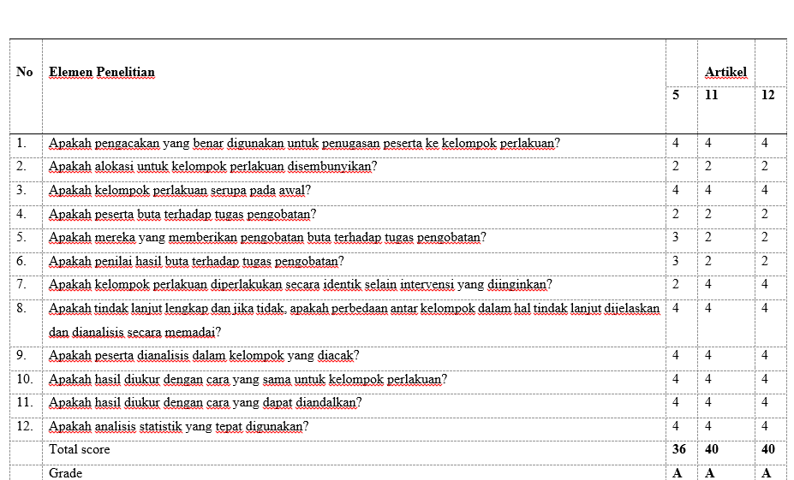

Tabel. 5
Critical Appraisal Quaisy eksperimen
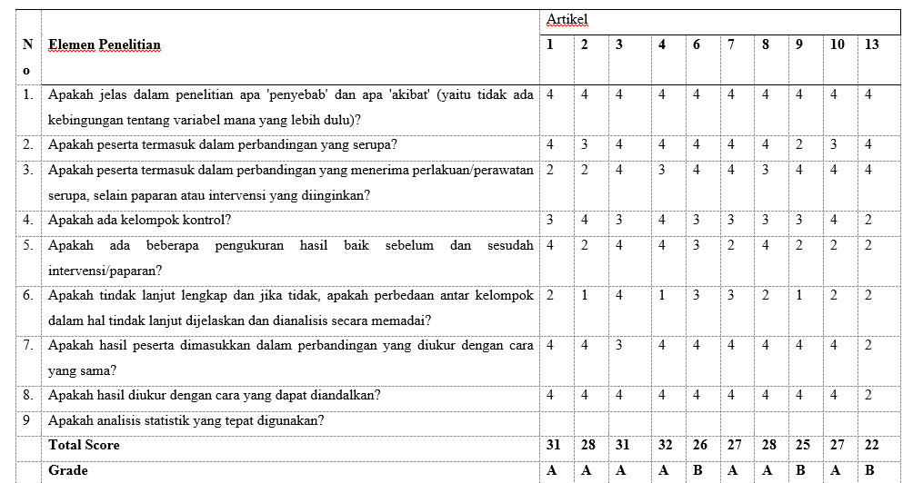

Grade berdasarkan jumlah pertanyaan dan score yang berbeda ditentukan oleh penulis.

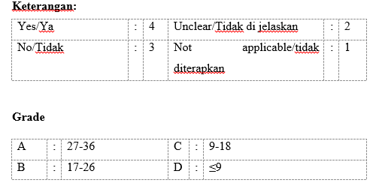

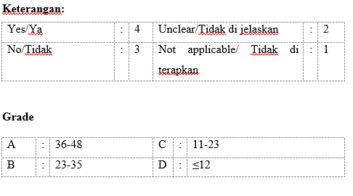

C. HASIL DAN PEMBAHASAN
- KARATERISTIK ARTIKEL
Hasil dalam scoping ini di susun dalam bentuk Pemetaan dan pengelompokan berdasarkan karateristik. Kemudian hasil pengelompokan literatur disajikan dalam bentuk mapping table dan diagram.
Tabel. 6
Mapping table
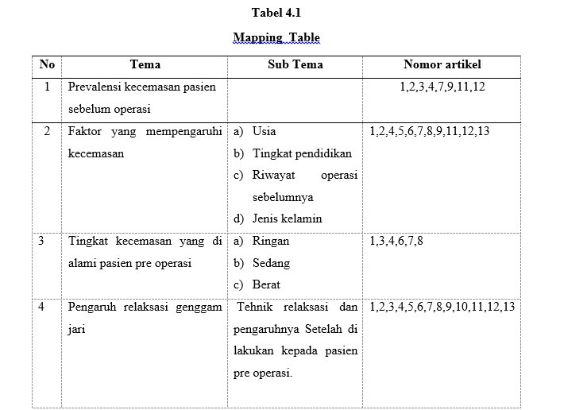
              - Karateristik Berdasarkan Desain Dan Pendekatan Penelitian
Berdasarkan identifikasi dari 13 artikel yang terpilih, di dapat bahwa 10 artikel merupakan penelitian pre experiment, dan 3 lainnya merupakan RCT.

        - Karakteristik Berdasarkan Negara
Berdasarkan identifikasi artikel secara keseluruhan sebanyak 13 artikel, di dapat 9 artikel berasal dari Negara berkembang dan 4 artikel berasal dari Negara maju.

        - Karakteristik Berdasarkan Grade Artikel
Pada JBI critical appraisal RCT terdapat 3 artikel, Ke tiga artikel tersebut bergrade A, dan terdapat artikel di JBI critical appraisal quaisy experiment 7 ber grade A dan 3 ber grade B.
Article ber grade A maknanya memiliki kualitas yang memenuhi standar yang telah di tentukan dan berada pada kisaran nilai tertinggi (36-46). Sedangkan grade B bermakna memiliki kualitas yang baik namun tidak berada pada kisaran nilai grade A dan artikel yang berada pada kualitas grade B masi dapat di pertahankan.

      - TEMA
        - Prevalensi kecemasan pasien sebelum tindakan operasi
Persentase tingkat kecemasan pasien sebelum tindakan operasi. Sebelum intervensi (62,5%) setelah diberi intervensi relaksasi genggam jari turun menjadi (6,3%) [1]. Kecemasan sebelum intervensi 37,46 dan setelah intervensi terjadi 29,69 [2]. Sebelum intervensi pasien mengalami kecemasan ringan (48,9%), sedang (24,4%) dan berat (26,7%), setelah dilakukan intervensi menjadi (22,2%) tidak cemas, (60,0%) ringan dan (17,8%) berat [3]. Tingkat kecemasan sebelum intervensi 50,0% sesudah di lakukan intervensi menjadi 21,4% [4]. Kecemasan pasien sebelum intervensi ringan (72,7 %) setelah di berikan intervensi tidak cemas (63,6 %) [6]. Sebelum intervensi 38,9% dengan tingkat kecemasan sedang setelah intervensi 0 % tidak cemas [7]. Sebelum dilakukan intervensi kecemasan sedang (mean = 15,00) setelah dilakukan intervensi turun menjadi (mean = 10,00) [9]. Sebelum intervensi tingkat kecemasan (57,0) setelah intervensi turun menjadi (46,0) [11]. Sebelum intervensi (57,54) setelah intervensi (51,4) [12].
Dari ke 12 artikel tersebut dapat di simpulkan adanya penurunan rasa cemas pada kelompok yang di beri intervensi relaksasi genggam jari.
Penelitian yang dilakukan (Nazari Utomo, 2016), menjelaskan perasaan khawatir, takut, dan merasa tidak tenang muncul karena sesuatu yang tidak ataupun belum di ketahui. Gangguan yang muncul seperti daya tahan tubuh yang menurun, perubahan pada nadi dan suhu tubuh, serta meningkatnya tekanan darah. Berdasarkan penelitian tersebut sebenarnya sudah banyak sekali penelitian yang membahas mengenai tingkat kecemasan sebelum operasi serta cara mengatasinya, namun belum di temukan hal yang benar benar signifikan. Banyak pembahasan mengenai cara mengatasi kecemasan melalui obat obatan namun setelah di tinjau kembali mengenai efek samping yang bersifat ketergantungan maka penelitianpun di arahkan pada pengobatan yang sangat minim efek samping salah satunya adalah relaksasi genggam jari yang di nilai mudah dilakukan serta tidak menyebabkan efek samping yang beresiko tinggi.
        - Tingkat kecemasan pada pasien pre operasi.
Berdasarkan identifikasi dan mapping yang telah di lakukan, di temukan 6 artikel yang membahas mengenai tingkatan kecemasan pasien sebelum operasi ( 1,3,4,6,7,8). Tingkat kecemasan dapat di ukur dengan berbagai kuesioner diantaranya kuesioner HARS (Hamilton Anxiety Rating Scale) yang terdiri dari 14 pertanyaan, 5 tingkatan penilaian (skor 0-4) . VAS-A (Visual analog scale for anxienty ) terdiri dari 6 item yakni kondisi cemas, gugup, ketakutan, susah tidur, susah berkonsentrasi dan perasaan sedih serta tertekan, responden dapat memberi tanda pada enam kolom bergaris 100 mm. ZSARS (Zung Self-rating Anxiety Scale) terdiri dari 20 item pertanyaan, yang dibagi menjadi 15 item merujuk pada peningkatan kecemasan dan 5 item merujuk pada penurunan rasa cemas. (STAI) State-Trait Anxiety Inventory terdiri dari 40 pertanyaan, di bagi menjadi dua kelompok dengan katagorikan state anxiety (terdiri dari 10 item pertanyaan) dan trait anxiety (terdiri dari 10 item pertanyaan). Setiap pertanyaan memiliki skor 1-4.

Tabel. 7
Prevalensi kecemasan dan tingkatannya
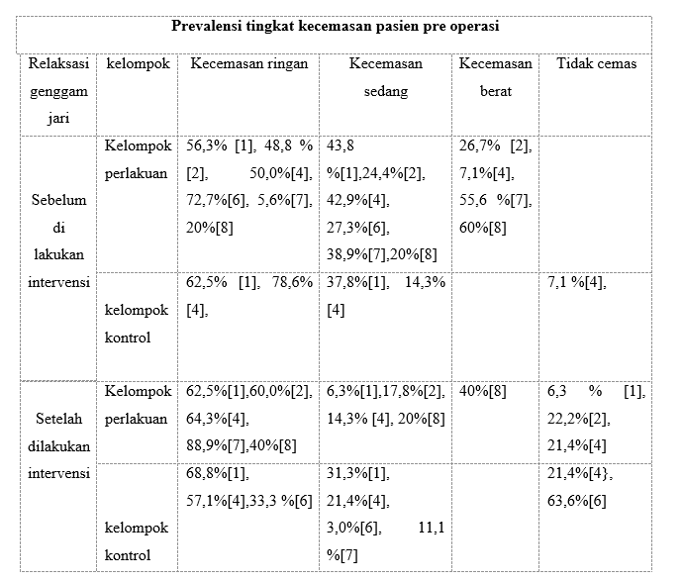
Kecemasan yang terjadi dihubungkan dengan rasa nyeri, kemungkinan cacat dan menjadi bergantung dengan orang lain serta kemungkinan kematian. Tingkat kecemasan seseorang berbeda-beda meskipun dalam lingkaran persoalan yang sama, terdapat beberapa tingkatan atau level kecemaan yaitu ringan, sedang, berat, dan panik (Stuart, 2007). Dari Beberapa instrument pengukuran kecemasan yang di gunakan dalam ke 13 artikel seperti HARS, STAI, ZSARS, VAS-A menunjukan adanya penurunan rasa cemas terhadap pasien setelah di beri intervensi.
        - Factor factor yang berpengaruh pada tingkat kecemasan pasien sebelum menjalankan tindakan operasi.
Berdasarkan analisis dan mapping yang telah di lakukan, di temukan 11 artikel membahas factor factor penyebab kecemasan pada pasien sebelum prosedur operasi 1, 2, 4, 5, 6, 7, 8, 9, 11, 12, 13. Kecemasan berkaitan dengan proses, ancaman dan pembiusan. Factor yang mempengaruhi tingkatan kecemaan yang di alami pasien sebelum operasi :
- Usia
Usia yang tidak lagi muda menjadi penyebab utama rasa cemas pada pasien yang bersiap untuk tindakan operasi. Kecemasan berupa kekhawatirkan tentang kesehatannya setelah operasi apakah bisa kembali beraktifitas seperti biasanya atau mengalami kegagalan karena kondisi fisik yang sudah menua [1,2,4,5,6,8,9,10,11,,12,13].
Penelitian Sustiaty (2012), menjelaskan pasien yang telah berusia 40 tahun lebih, memiliki rasa cemas yang lebih besar di bandingkan pasien di bawah 40 tahun. Dari hasil rangkuman jurnal yang di dapat, di temukan bahwa semakin bertambahnya usia seseorang, maka semakin tinggi pula kecemasan yang di alami dalam situasi menghadapi prosedur operasi.
- Tingkat pendidikan.
Tingkat pendidikan menjadi factor penentu tingkat pengetahuan, semakin seseorang memiliki banyak pengetahuan, menguasai ilmu serta tehnik medis yang akan di lakukan . cendrung merasa lebih aman setelah di lakukan tindakan operasi, sehingga tidak mengalami kecemasan yang berlebihan. Pasien yang belum mengetahui informasi dan prosedur operasi/pembedahan yang akan dihadapinya dapat mengalami kecemasan yang ditandai dengan perilaku seperti kesal, marah, menangis serta menarik diri [1,24,67,8,9,11,13].
Yunitasari (2012), menjelaskan, pendidikan merupakan factor utama yang berpengaruh pada tingkat kecemasan. Dengan memiliki pendidikan yang tinggi maka kecemasan yang di alami berada pada level yang ringan.
- Jenis kelamin
Pria dan wanita memiliki kecemasan yang berbeda terutama dalam mempersiapkan diri menjalani tindakan operasi, wanita lebih banyak mengalami kecemasan dibandingkan dengan laki-laki. Laki laki cendrung memiliki system coping yang lebih baik serta mental yang lebih kuat dalam mengatasi rasa takut [4,5,7,910,11]. Laki laki memiliki kecendrungan lebih tenang dalam menyikapi stesor karena proses coping yang baik. Sedangkan wanita cendrung memiliki system coping
- Riwayat operasi sebelumnya.
Riwayat traumatic pada operasi yang di jalankan sebelumnya membuat pasien yang akan menjalankan operasi mengalami kecemasan pada tingkatan berat, takut terjadi kegagalan dalam operasi, atau takut merasakan nyeri yang berlebihan membuat pasien yang memiliki trauma memliki tingkat kecemasan yang tinggi [6,10,11]. Robby (2009) menjelaskan, riwayat prosedur operasi yang sebelumnya berpengaruh terhadap system dan pengendalian coping, keberhasilan di masa lalu cendrung bersifat membangun dan memperbaiki dan sebaliknya kegagalan di masa lalu membawah sifat emosional yang tinggi dan pengendalian system coping yang buruk terhadap stressor.
d. Pengaruh dari intervensi relaksasi genggam jari terhadap pengurangan rasa cemasan.
Hasil resume dari ke 13 article [1,2,3,4,5,6,7,8,9,10,11,12,13] terkait tehnik relaksasi genggam jari dalam menurunkan kecemasan memberikan nilai yang signifikan (92%). Relaksasi genggam jari merupakan sebuah metode sederhana namun efektif dalam pengendalian emosi, emosi sendiri merupakan sebuah kekuatan dalam tubuh manusia yang mempengaruhi pola pikir dan kejiwaan seseorang. Setiap ujung ujung jari merupakan tempat saluran masuk dan keluarnya kekuatan berdasarkan ilmu akupuntur (Nugroho, 2016). Tindakan relaksasi yang di lakukan di ujung jari jari meningkatkan implus yang di dapat melalui saraf saraf aferen non-nosiseptor serabut saraf non-nosiseptor memicu tertutupnya aliran stimulus nyeri sehingga rasa nyeri yang di rasakan berkurang (Pinandita, Purwanti, & Utoyo, 2012). Potter & Perry (2005) menjelaskan relaksasi genggaman jari merupakan cara yang simple dan sederhana sehingga bisa di lakukan oleh siapa saja.
Berikut penjelasan tehnik relaksasi genggam jari menurut Sasmito, 2018. Langkah langkah dalam menggenggam jari adalah :
- Pegang atau genggam ibu jari selama 3 menit.
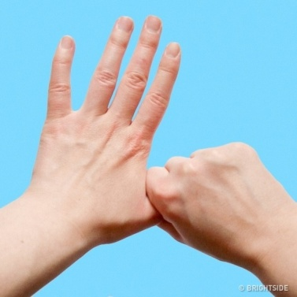
- Pegang atau genggam jari telunjuk selama 3 menit.
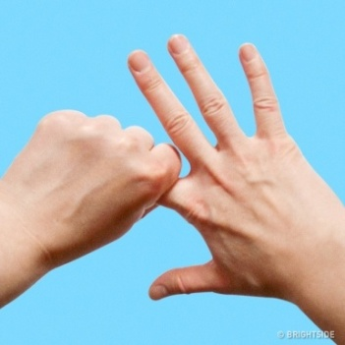
- Lakukan untuk semua jari. Dapat di mulai dari tangan kanan ataupun tangan kiri.
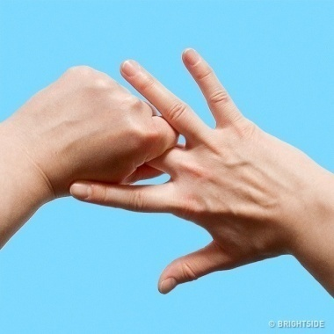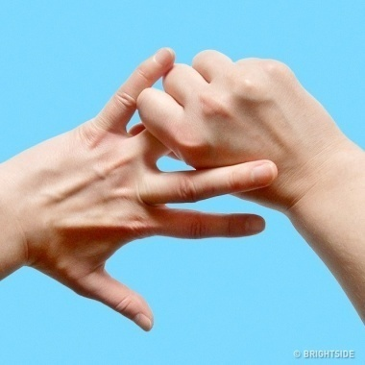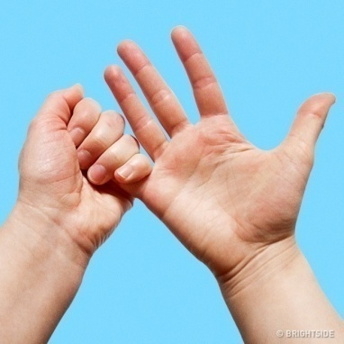
- Tarik napas dengan lembut lalu hembuskan pelan pelan dan teratur. Ketika menarik nafas, hiruplah bersama rasa harmonis, damai, nyaman dan berharap kesembuhan.
- Ketika menghembuskan napas, hembuskanlah secara perlahan sambil melepaskan perasaan dan masalah yang bergejolak dalam pikiran serta imajenasikan bahwa hal yang mengganggu tersebut keluar dari tubuh kita.
- Sekarang bayangkan hal hal yang membuat nyaman, dan membawa perasaan damai. Sehingga pikiran hanya terpaku pada hal hal baik saja.
Terkait dengan Langkah langkah di atas, ada beberapa artikel di analisis yang mengkombinasikan antara relaksasi genggam jari dengan tehnik relaksasi lain, seperti kombinasi relaksasi genggam jari dan nafas dalam, relaksasi genggam jari dan terapi musik, dan relaksasi genggam jari dengan relaksasi benson.

D. KESIMPULAN DAN SARAN
Kesimpulan :
      - Faktor yang berpengaru dalam mengurangi kecemasan pasien sebelum tindakan operasi antara lain factor usia, pendidikan, jenis kelamin/gender serta riwayat traumatic tindakan operasi sebelumnya.
      - Tingkat kecemasan yang di alami pasien sebelum operasi berbeda beda, ada yang mengalami kecemasan berat, sedang dan ringan.
      - Relaksasi genggam jari memiliki angka yang signifikan dalam mengurangi rasa cemas pada pasien yang akan menjalankan prosedur operasi.

Saran :
            - Bagi peneliti selanjutnya
Hasil scoping ini dapat menjadi acuan dalam penulisan jenis scoping yang serupa, namun di harapkan lebih bervariasi.
- Bagi pelayanan kebidanan
Institusi pelayanan kesehatan khususnya bagian Rumah Sakit di harapakan mampu memberikan informasi dan menjadi fasilitator bagi pasien dan keluarga dalam melakukan tindakan relaksasi genggam jari pada pasien yang akan menjalankan tindakan operasi. Guna menjaga kesetabilan mental pasien.

DAFTAR PUSTAKA

Ali, S., Athar, M., & Ahmed, S. M. (2019). Basics of CPB. Indian Journal of Anaesthesia, 49(4), 257–262. https://doi.org/10.4103/ija.IJA
Brand, L. R., Munroe, D. J., & Gavin, J. (2013). The Effect of Hand Massage on Preoperative Anxiety in Ambulatory Surgery Patients. AORN Journal, 97(6), 708–717. https://doi.org/10.1016/j.aorn.2013.04.003
Çavdar, A. U., Yılmaz, E., & Baydur, H. (2020). The Effect of Hand Massage Before Cataract Surgery on Patient Anxiety and Comfort: A Randomized Controlled Study. Journal of Perianesthesia Nursing, 35(1), 54–59. https://doi.org/10.1016/j.jopan.2019.06.012
Huriani, E., Olimviani, S. P., & Putra, H. (2021). Handheld Technique Compared to Deep Breathing Technique in Reducing Anxiety Before Cardiac Catheterization. Indonesian Contemporary Nursing Journal , 6(1), 12–20. https://journal.unhas.ac.id/index.php/icon/article/view/13054
Ma’rufa, A., Lestari, K. P., & Elisa, E. (2019). Handheld Finger Technique Relaxation and Music Therapy To Decrease Anxiety in Pre Sectio Caesarea Patients. Jendela Nursing Journal, 3(1), 31. https://doi.org/10.31983/jnj.v3i1.4513
Mobini-Bidgoli, M., Taghadosi, M., Gilasi, H., & Farokhian, A. (2017). The effect of hand reflexology on anxiety in patients undergoing coronary angiography: A single-blind randomized controlled trial. Complementary Therapies in Clinical Practice, 27, 31–36. https://doi.org/10.1016/j.ctcp.2017.01.002
Ni, C. H., Wei, L., Wu, C. C., Lin, C. H., Chou, P. Y., Chuang, Y. H., & Kao, C. C. (2021). Machine-Based Hand Massage Ameliorates Preoperative Anxiety in Patients Awaiting Ambulatory Surgery. Journal of Nursing Research, 29(3), 1–7. https://doi.org/10.1097/jnr.0000000000000432
Nurlatifah, N. E. et al. (2019). Effectiveness Between Of Handheld Finger Relaxation With Deep Breathing Relaxation On Anxiety Level Of Pre Surgical Orthopedic Patients In Dr. Soedarso General Hospital Pontianak. Proners, 4(1), 1–12.
Parellangi, A., Sari, N. K., Loriana, R., & Amaliyah, B. (2016). The Effect Of Giving The Handheld Finger Relaxation On Anxiety Changes To The Patients With Coronary Heart Disease. Journal Research and Analysis: Health Science, September, 1–7.
Peters, M. (2017). 2017 Guidance for the Conduct of JBI Scoping Reviews Chapter 11 : Scoping Reviews Scoping Reviews. September.
Satriana, & Feriani, P. (2020). Efektivitas Teknik Relaksasi Benson dan Terapi Genggam Jari terhadap Tingkat Kecemasan pada Pasien Laparatomi di Ruang Mawar RSUD A . Wahab Sjahranie. 1(3), 1731–1737.
Silviani, Y. E., Maiseptyasari, R., Fahriani, M., & Putri, S. D. (2021). the Effect of Finger-Grip Relaxation Technique on Reducing Anxiety in Preoperative Caesarean Sectio Patients in the Midwifery Room of Kepahiang Regional Hospital. Indonesian Midwifery and Health Sciences Journal, 5(4), 406. https://doi.org/10.20473/imhsj.v5i4.2021.406-416
Suryadi, B., Agustina, M., & Corespondent, E. (2021). Anxiety Levels In Patients Pre-Operative Ca . Mamae Can Be Lowered With Finger-Holding Relaxation Techniques. 27–31.
Yanti, D. A., Karo Karo, T. M., . P., Silaban, L. S., & Purba, S. (2021). Pengaruh Hand Massage Terhadap Penurunan Tingkat Kecemasan Klien Pre Operasi Di Rumah Sakit Patar Asih Lubuk Pakam Tahun 2021. Jurnal Keperawatan Dan Fisioterapi (Jkf), 3(2), 171–179. https://doi.org/10.35451/jkf.v3i2.606
Tufanaru C, Munn Z, Aromataris E,
Campbell J, Hopp L. Chapter 3: Systematic reviews of effectivenes In: Aromataris E, Munn Z (Editors).
Joanna Briggs Institute Reviewer's Manual. The Joanna Briggs Institute, 2017. Available from https://reviewersmanual.joannabriggs.org/Critical.

